中国航发动力股份有限公司2025届校园招聘简章

公司介绍

中国航发动力股份有限公司，简称“航发动力”（原国营西安红旗机械厂），隶属于中国航空发动机集团有限公司，是国家重点大型航空发动机研制企业之一。公司始建于1958年，是国家“一五”期间156个重点建设项目之一，是国内一流、国际知名的高新技术装备制造企业。

公司位于国家历史文化名城、“一带一路”核心区，国家中心城市—西安。毗邻西安市行政中心和经济技术开发区，北邻西安高铁站，坐拥地铁２号线、４号线，交通便利。公司占地面积336万平方米，资产总额237.4亿元，现有在岗员工9000余名。

公司涵盖产品全寿命周期的设计、制造、总装、试车整套技术和发动机综合服务保障能力，综合技术水平国内领先，是中国航发的“龙头企业”，先进的航空制造企业，同时也是国内一流，国际知名的高技术装备制造企业。

校园招聘专业

博士招聘专业方向

专业方向：复合加工制造技术、铸造技术、型芯制壳技术、焊接技术、增材制造技术、激光熔覆技术

本、硕招聘专业

1.机械类：机械设计制造及自动化、机械电子工程、智能制造、工业工程、机械工程等。

2.航空类：飞行器动力工程、能源与动力工程、热能与动力工程、航空宇航推进理论与工程、飞行器制造等。

3.材料类：材料成型与控制（焊接技术／锻造技术／铸造技术）、材料加工工程、金属材料与热处理、腐蚀与防护、高分子材料等。

4.计算机及电气类：数据科学与大数据技术、控制工程、计算机科学与技术、软件工程、电气工程、自动化等。

5.管理类：会计类、供应链管理、管理科学与工程等。

6.其他专业：土木工程、智能建造、应用化学等。

校园招聘范围

2025届应届本科生、硕士研究生、博士研究生，且符合招聘专业要求。

校园招聘基本条件

遵纪守法、品德优良、身体健康、热爱航空发动机事业和国防事业。

薪酬福利待遇

工资：提供行业领先的薪酬待遇。

安家费：一次性发放安家费，解决首付后顾之忧。

六险两金：养老保险、医疗保险（含生育保险）、工伤保险、失业保险、大额医疗保险、补充医疗保险、住房公积金、企业年金

福利补贴：单身公寓、工作餐补贴、各类法定节假日、取暖降温费、带薪年休假、异地探亲假、生日福利、健康体检、疗养等。

西安市人才政策：人才驿站、人才补贴、子女入学、人才安居等。

人才成长政策

一、公司构建“多通道式”人才通道

构建了岗位胜任力模型、任职资格标准、职位职级通道三位一体的职业发展通道

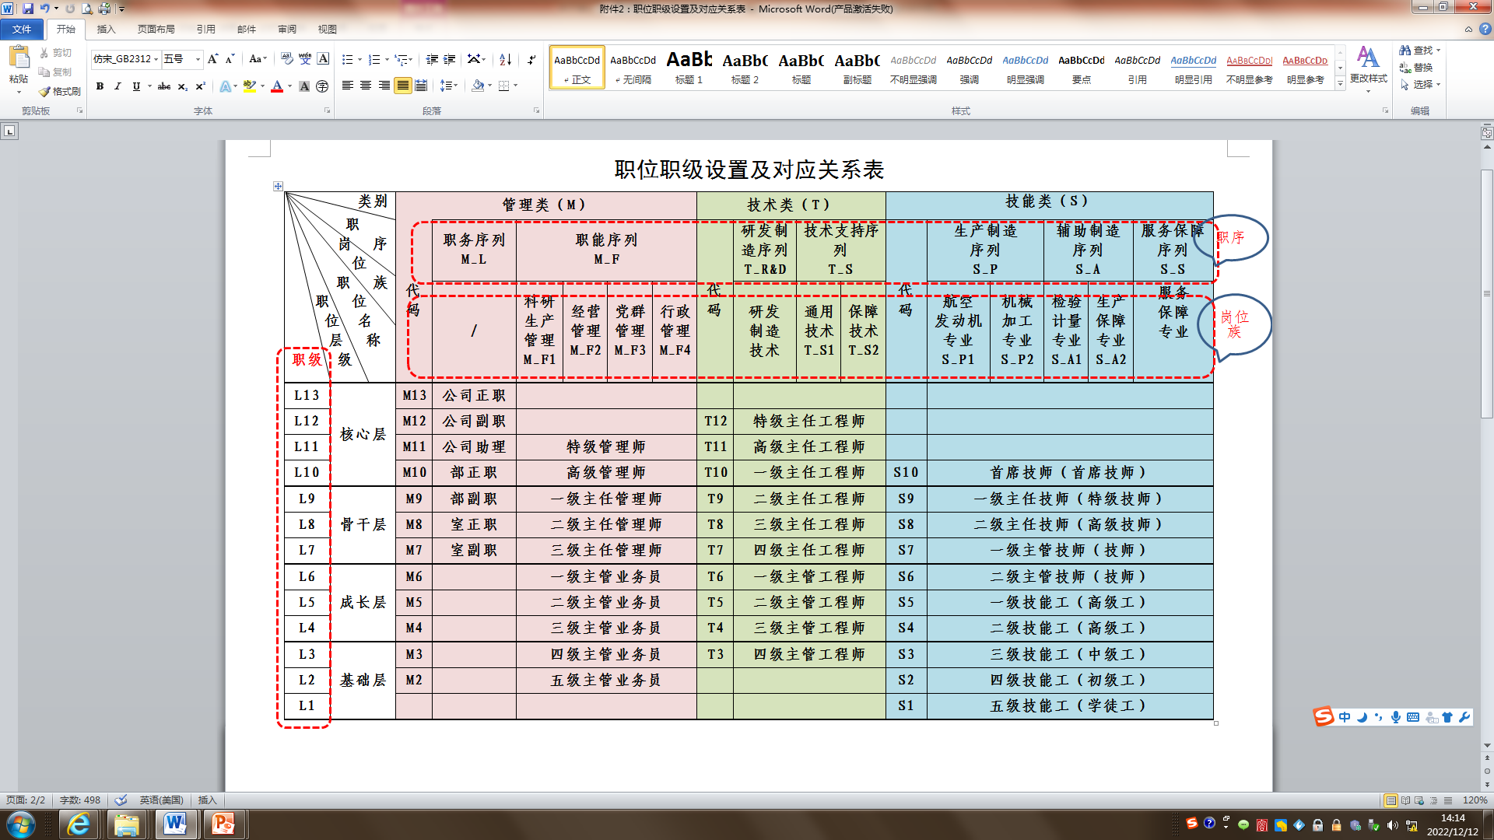

二、公司出台“全职业生涯”人才培养政策

公司根据人才成长特点，构建“入职适应期”、“能力提升期”、“职业发展期”和“职业成熟期”的员工全职业生涯周期的人才培养与开发模式，助推人才梯次成长。

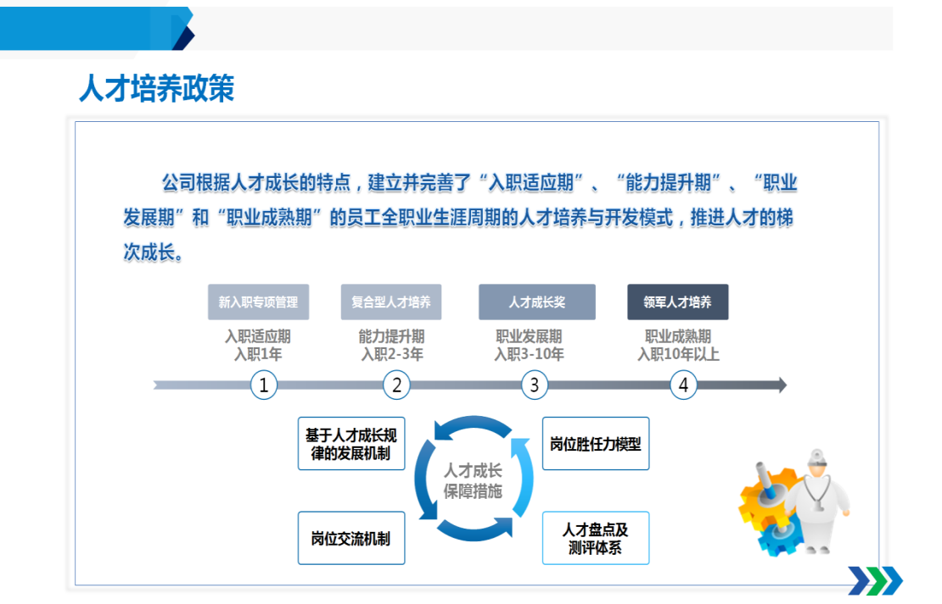

简历投递

网申链接：https://www.moseeker.com/site/192

或者直接扫描下方二维码，了解更多信息！



公司地址：西安市未央区凤城十路

联系人：李老师

联系电话：029-86151306